ЛЕКЦІЯ №6
КОНСТРУКЦІЯ ІНДУКЦІЙНОЇ ПЕЧІ

В індукційних печах метал нагрівається струмами, що створюються електромагнітною індукцією.
В Україні затверджений ряд індукційних тигельних печей наступної місткості: 0,06; 0,16; 0,4; 1,0; 2,5; 6; 10; 16; 25 т.
Індукційна піч - це частина індукційної установки, що включає індуктор, каркас, камеру для нагріву або плавки, вакуумну систему, механізми нахилу печі або переміщення виробів, що нагріваються, в просторі та інші (рис. 6.1). Індукційний тигель печі (ІТП), яку інакше називають індукційною піччю без сердечника, є плавильний тигель, зазвичай циліндрової форми, виконаний з вогнетривкого матеріалу і поміщений в порожнину індуктора, підключеного до джерела змінного струму. Металева шихта завантажується в тигель, і, поглинаючи електромагнітну енергію, плавиться.
1 - каркас; 2 - подова плита (азбоцементні плити); 3 - індуктор; 4 - ізоляційний шар; 5 - тигель; 6 - азбоцементна плита; 7 - зливний носок; 8 - комір; 9 - гнучкий струмопідвід
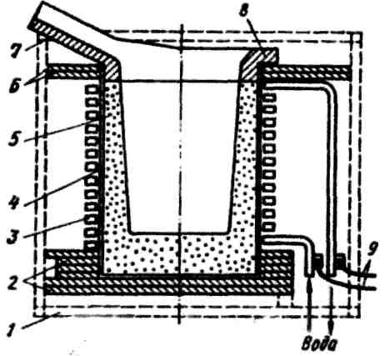
Рис. 6.1 Індукційна піч місткістю 8 т.

Футерівку безсердечникових індукційних печей (рис. 6.2) виготовляють з кислих та основних вогнетривких матеріалів. Умови роботи тигля індукційної печі дуже важкі, оскільки товщина стінки тигля повинна бути мінімальною, щоб зменшити величину розсіювання магнітного потоку. Крім того, вона не повинна проводити електричний струм, мати хорошу вогнетривкість, термічну стійкість і шлакостійкість, а також достатньою механічну міцність. Кисла футерівка виконується з кварциту, що містить не менше 95% SiO₂. У вигляді сполучника використовується 1,5-2,5% борної кислоти та 2,0-4,0% водного розчину рідкого скла. Основну футерівку виготовляють з магнезитових, вапняних, доломітових та інших вогнетривких матеріалів. У якості сполучника використовується борна кислота і вогнетривка глина. Стійкість основної футерівки нижча, ніж кислої.
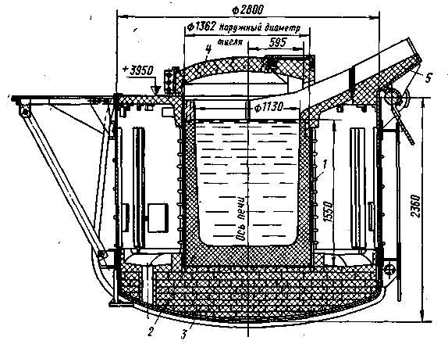
1- індуктор; 2- тигель; 3 - вогнетривкий під; 4 - знімне склепіння; 5 - зливний носок
Рис. 6.2 Футерівка 8 т. індукційної печі

